Funkcjonowanie wielkiego centrum
handlowego w ujęciu przestrzennym
i czasowym (na przykładzie Bonarka
City Center w Krakowie)
Tomasz Chaberko, mgr, Instytut Geografii i Gospodarki Przestrzennej, Uniwersytet
Jagielloński w Krakowie
Marek Ciechowski, mgr, Instytut Geografii i Gospodarki Przestrzennej, Uniwersytet
Jagielloński w Krakowie
Paweł Kretowicz, dr, Instytut Geografii i Gospodarki Przestrzennej, Uniwersytet Jagiel-
loński w Krakowie
Słowa kluczowe: przestrzenne oddziaływanie dużego obiektu handlowego,
struktura społeczno-ekonomiczna klientów, Bonarka City Center
Klasyfikacja JEL: L81 i M30

Wprowadzenie
Transformacja gospodarcza po 1989 roku przyniosła dynamiczny rozwój
handlu i usług w krajach Europy Środkowo-Wschodniej. W Polsce jednym z naj-
bardziej widocznych tego przejawów było powstanie dużej liczby super- i hiper-
marketów. Wraz ze wzrostem dobrobytu Polaków i poprawą sytuacji ekonomicz-
nej na rynku zaczęły się pojawiać nowe obiekty handlowe posiadające ofertę
coraz bogatszą niż hipermarkety. Do najnowocześniejszych tego typu obiektów
zalicza się centra handlowe trzeciej i czwartej generacji, w skład których wcho-
dzi przynajmniej jeden super- lub hipermarket z towarzyszącą galerią sklepów
i centrum rozrywki [Gałkowski, 2004]. Działalność tych obiektów skupia się nie
tylko na handlu detalicznym, ale na oferowaniu klientom różnorodnych usług
i form rozrywki, a ich znaczenie w sferze ekonomicznej i społecznej w przestrze-
ni miast polskich jest coraz większe. W pobliżu centrów handlowych powstaje
wiele nowych inwestycji, takich jak biurowce, osiedla mieszkaniowe czy stacje
benzynowe. Galerie stanowią więc miejsce nie tylko handlu, ale przede wszyst-
kim spędzania wolnego czasu i kontaktów społecznych.
Ta różnorodność funkcji pełnionych przez centra handlowe wzbudziła za-
interesowanie wielu środowisk badawczych związanych z naukami technicz-
ekonomia 32
121

Tomasz Chaberko, Marek Ciechowski, Paweł Kretowicz
nymi (architektura, urbanistyka), społecznymi (socjologia, psychologia) oraz
ekonomicznymi (ekonomia, marketing). Funkcjonowanie tych obiektów stało
się również przedmiotem badań geograficznych, które najczęściej koncentro-
wały się na czynnikach lokalizacji centrów handlowych i przekształceniach
przestrzeni miast na skutek rozszerzania się funkcji handlowej [Kłosowski,
2002; Bogdanov, 2002; Więcław, 2003]. Podejmowano też próby typologii i hie-
rarchizacji centrów handlowych ze względu na ich wielkość oraz generację
[Szczyrba, 2005; Sikos, Hoffmann, 2005] lub przyglądano się im jako nowym
przestrzeniom konsumpcji [Jałowiecki, 2005; Żerebecka, 2008]. Niemniej jed-
nak większość opracowań miała wyraźne podejście ekonomiczne i marketin-
gowe. Poruszano m.in. problematykę czynników wpływających na decyzje
konsumentów, roli handlu wielkopowierzchniowego w systemie gospodar-
czym [Woźniak, 2002; Żalikowski, 2002; Kłosiewicz-Górecka, 2005] oraz profili
klientów [Chudzik, 2006].
Z punktu widzenia geografii ekonomicznej najciekawszym zagadnieniem
jest określenie przestrzennego zasięgu oddziaływania centrów handlowych,
wyrażonego liczbą i miejscem pochodzenia klientów. Istotnym czynnikiem
różnicującym natężenia ruchu jest czas, ponieważ decyzja o odwiedzeniu
centrum handlowego zależy od dnia tygodnia czy pory dnia. W okresie przed-
świątecznym obserwuje się wzrost liczby klientów, podczas gdy w dni ustawo-
wo wolne od pracy centra handlowe są zamknięte.
W niniejszym opracowaniu, na przykładzie największego centrum handlo-
wego w Krakowie — Bonarka City Center (BCC), przedstawiono niektóre as-
pekty funkcjonowania tego typu obiektu. W badaniu skupiono się na osobach
dojeżdżających do niego własnymi samochodami, pomijając przy tym klien-
tów korzystających z transportu zbiorowego oraz osoby, które przyszły pieszo.
Pochodzenie osób odwiedzających Bonarka City Center określono na podsta-
wie informacji z tablic rejestracyjnych pojazdów. Tę technikę jako źródło
informacji zastosowała m.in. Kostecka [2007] w badaniach dla centrum hand-
lowego Manufaktura w Łodzi.

Bonarka City Center jako wielkopowierzchniowy obiekt
handlowy
Centrum handlowo-usługowo-rozrywkowe Bonarka City Center leży
w dzielnicy Podgórze Duchackie (d. Wola Duchacka) w południowej części
Krakowie przy ulicy Kamieńskiego (ryc. 1.). Obiekt ten powstał na terenie po
Zakładach Chemicznych Bonarka, których zabudowania wyburzono w latach
2006-2009. Jednocześnie dokonano rekultywacji terenu, usuwając zanie-
czyszczenia poprzemysłowe. Centrum handlowe Bonarka City Center otwarto
w listopadzie 2009 roku, finalizując tym samym pierwszy etap projektu [Cie-
chowski, 2010]. Inwestycję realizowała spółka Roland Investment Sp. z o.o.,
w której skład wchodzą TriGranit Holding Ltd oraz IPR Ltd. Plany inwestora
obejmowały wówczas wybudowanie w pobliżu centrum handlowego biurow-
122
ekonomia 32

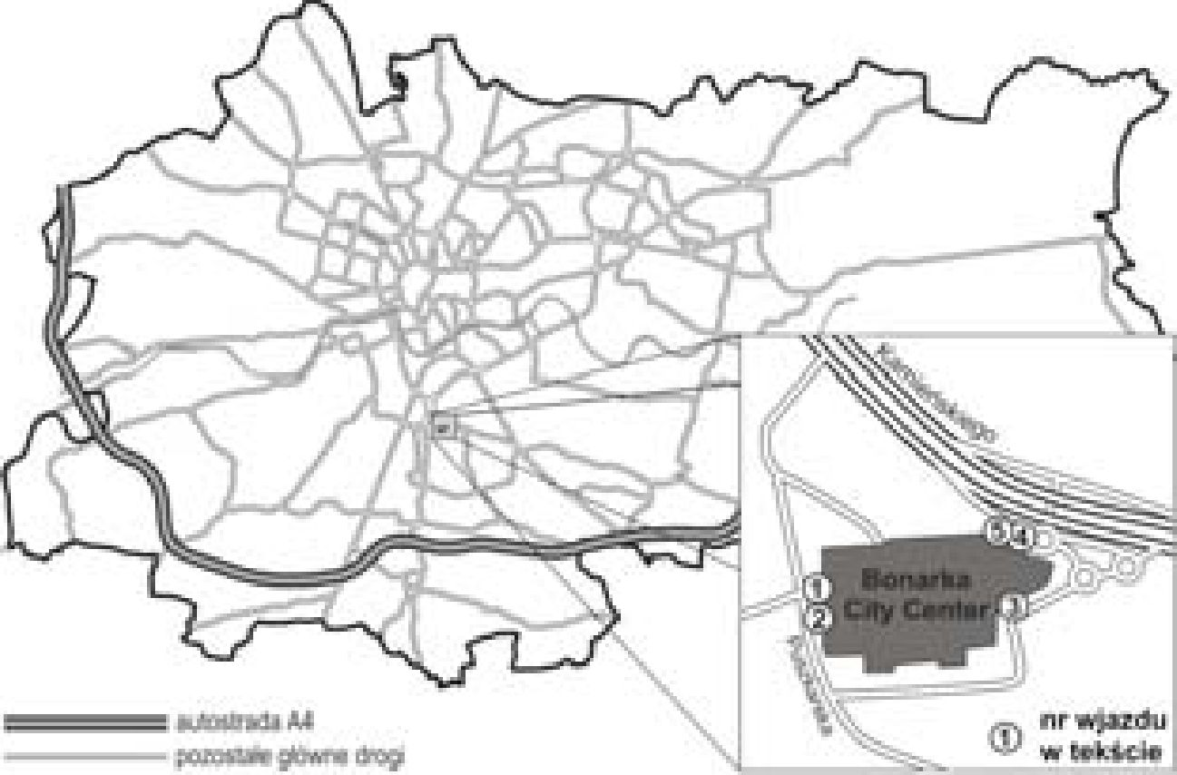
Funkcjonowanie wielkiego centrum handlowego w ujęciu przestrzennym i czasowym...
ców oraz budynków mieszkalnych [Siedlecka, 2008]. Dotychczas ukończono
trzy biurowce, a czwarty obecnie jest w trakcie budowy (stan na marzec 2013 r.).
Powierzchnia użytkowa centrum w Bonarce wynosi 91 tys. m², co stanowi
20% powierzchni handlowej w całym Krakowie. Jest to największy obiekt tego
typu w stolicy województwa małopolskiego, pod względem wielkości prze-
wyższający dotychczas otwarte galerie handlowe, takie jak Park Handlowy
Zakopianka (65 tys. m²), Galeria Krakowska (64,3 tys. m²), M1 (42 tys. m²) czy
Galeria Kazimierz (36,2 tys. m²) [Sieliwierstow, 2010].

Ryc. 1.
Położenie centrum handlowo-usługowo-rozrywkowego Bonarka City Center na tle Krakowa
Źródło: opracowanie własne.
W skład omawianego centrum wchodzą hipermarkety Auchan i Leroy
Merlin, sklepy m.in. z odzieżą, obuwiem, biżuterią, artykułami sportowymi
itp., obiekty gastronomiczne (restauracje, kawiarnie, bary) oraz usługowe
(w tym salony operatorów telefonów komórkowych, biura podróży). Najwięk-
szym obiektem rozrywkowym jest megapleks Cinema City, który posiada 20
sal kinowych.

Procedura pomiaru i zakres opracowania
Podstawą opracowania były badania terenowe przeprowadzone w lutym
2010 roku na samochodowym parkingu krytym przy omawianym centrum
handlowym. Parking ten ma pięć oddzielnych wjazdów, przy których przepro-
wadzono pomiary — dwa od strony zachodniej (z ul. Puszkarskiej — nr 1 i 2 na
ryc. 1.), dwa od strony północno-wschodniej (z ul. Kamieńskiego — nr 4 i 5)
oraz jeden od strony wschodniej (z drogi wewnętrznej centrum — nr 3). Cen-
ekonomia 32
123

Tomasz Chaberko, Marek Ciechowski, Paweł Kretowicz
trum handlowe nie ma innych ogólnodostępnych parkingów. Badania polega-
ły na notowaniu pojazdów wjeżdżających na parking, przy czym dla każdego
pojazdu zapisywano równocześnie: wyróżnik powiatu umieszczony na tablicy
rejestracyjnej, liczbę pasażerów oraz ich przynależność do jednej z poniż-
szych grup wieku:
- dzieci do 13 roku życia;
- młodzież i dorośli do 30 roku życia;
- dorośli od 30 do 50 roku życia;
- osoby starsze (osoby po 50 roku życia).
Co zrozumiałe, możliwa było jedynie przybliżona kwalifikacja do grup
wiekowych, jednakże powyższe grupy dobrano w taki sposób, aby oszacowa-
nie wieku sprawiało jak najmniejsze trudności dla przeprowadzających po-
miar i było możliwie wiarygodne. W ten sposób wyróżniono jednocześnie gru-
py klientów o różnych potrzebach i preferencjach. Dla przykładu: ceny pro-
duktów i lokalizacja obiektu handlowego kluczowa jest dla młodszych (do 30
roku życia) i najstarszych (po 50 roku życia) konsumentów [Plichta, 2007].
Zasięg przestrzennego oddziaływania centrum określono na podstawie
wyróżników powiatów umieszczonych na tablicach rejestracyjnych pojaz-
dów, co niesie za sobą pewne ograniczenia. Miejsce rejestracji pojazdu czę-
sto nie jest bowiem zgodne z miejscem zamieszkania kierowcy/pasażerów.
Dotyczy to zwłaszcza młodych osób studiujących i pracujących w Krakowie,
użytkujących pojazdy poza miejscem ich rejestracji. Wiele pojazdów użytko-
wanych przez mieszkańców Krakowa należy również do przedsiębiorstw
i leasingodawców działających na terenie całego kraju. Zdarza się też, że
samochody rejestrowane w Krakowie należą do osób, które przeprowadziły
się do okolicznych powiatów. Wreszcie część pojazdów (ok. 2% w badanej pró-
bie) wciąż posiada „stare” tablice rejestracyjne (wg wzoru sprzed 2000 roku),
co uniemożliwia bardziej precyzyjne ustalenie miejsca pochodzenia pojaz-
du. Nieliczni kierowcy posiadają indywidualne tablice rejestracyjne.
Centrum handlowe czynne jest w godzinach 8.00-22.00 przez 7 dni w tygo-
dniu, przy czym w godzinach 8.00-10.00 otwarty jest wyłącznie hipermarket,
a w godzinach 20.00-22.00 tylko hipermarket i kino. Badania przeprowadzono
w godzinach 10.00-20.00 we wtorek i sobotę (dni o najmniejszym i największym
ruchu w centrum), poza sezonem urlopowym i świątecznym (luty 2010). Ogółem
odnotowano 8167 osób, które przybyły w 4250 pojazdach. Interpolując wyniki
z badanej próby na cały dzień (proporcjonalnie według 15-minutowych pod-
okresów), stwierdzono, że we wtorek przyjechało do centrum ok. 9,7 tys. osób
w 5,9 tys. pojazdach, a w sobotę ok. 24 tys. osób w 11,5 tys. pojazdach. O ogrom-
nym natężeniu ruchu może świadczyć fakt, że tylko w sobotę w godzinach
11.00-13.00 do centrum przybyło ponad 3,2 tys. pojazdów, a więc tyle, ile wynosi
maksymalna pojemność parkingu. Jeśliby wszyscy ich pasażerowie pozostali
w centrum przez 2 godziny, parking uległby całkowitemu zapełnieniu.
124
ekonomia 32

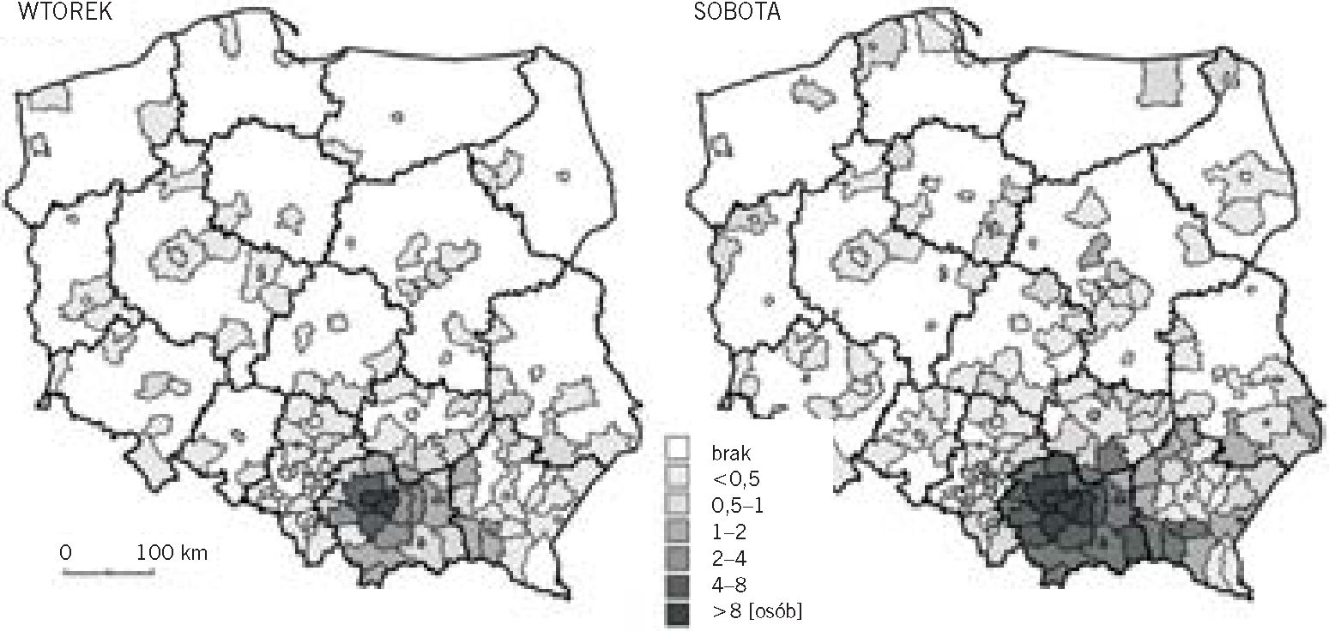
Funkcjonowanie wielkiego centrum handlowego w ujęciu przestrzennym i czasowym.

Przestrzenne oddziaływanie Bonarki w ujęciu regionalnym
Otwarciu Bonarka City Center w listopadzie 2009 r. towarzyszyła szeroka
kampania reklamowa, mająca na celu zainteresowanie potencjalnych klien-
tów bogatą i wszechstronną ofertą nowoczesnego centrum handlowego. Dzia-
łalność promocyjna koncentrowała się na takich atutach omawianego obiek-
tu, jak jego imponująca skala („Największe centrum handlowe w Małopol-
sce”) i wszechstronność, dająca wiele możliwości spędzania w nim czasu wol-
nego (także przez rodziny z dziećmi). To właśnie zróżnicowanie atrakcji ofe-
rowanych przez centrum mogło w największym stopniu przyczynić się do jego
znacznego oddziaływania. Obecnie przyciąga ono mieszkańców nie tylko sa-
mego Krakowa, ale również wielu obszarów otaczających. Omawiany obiekt
stanowi bowiem w południowo-wschodniej Polsce jeden z najlepszych przy-
kładów obiektów najbliższych tzw. centrom handlowym czwartej generacji.
Ten typ centrum oprócz obiektów handlowych (w tym hipermarketów) i usłu-
gowych w postaci placówek gastronomicznych, salonów fryzjersko-kosme-
tycznych itp., posiada dobrze rozwinięte inne funkcje np. rozrywkową, re-
kreacyjną i edukacyjną. W Bonarka City Center taką rolę pełnią megapleks
Cinema City, placówka edukacyjno-wychowawcza dla młodzieży SIEMACHA
Spot oraz organizowane wydarzenia kulturalne i rozrywkowe (np. w 2010 ro-
ku były to spektakle w Teatrze Małego Widza Bonarka).

Ryc. 2.
Pochodzenie przyjeżdżających do centrum handlowego Bonarka City Center w Krakowie
(liczba osób na 10 tys. mieszkańców powiatu, na podstawie badanej próby) we wtorek i sobotę
Źródło: opracowanie własne.
Jak wspomniano, BCC położona jest na południe od centrum Krakowa,
przy najważniejszym ciągu komunikacyjnym prowadzącym do miasta od stro-
ekonomia 32
125

Tomasz Chaberko, Marek Ciechowski, Paweł Kretowicz
ny wschodniej (przedłużenie drogi krajowej nr 4). W związku z tym centrum
cieszy się szczególnym zainteresowaniem ludności zamieszkałej w obszarze
położonym wzdłuż krajowej „czwórki”. Ponadto natężenie przyjazdów do
obiektu wykazuje zróżnicowanie w zależności od dnia tygodnia: zupełnie in-
ny rozkład przestrzennego oddziaływania omawianego centrum notowano
dla dnia powszedniego i dnia wolnego od pracy. Na powyższej rycinie (ryc. 2.)
przedstawiono zasięg oddziaływania badanego centrum handlowego określo-
nego pochodzeniem odwiedzających je we wtorek i sobotę.
Znacznie mniejszy zasięg przestrzenny przyjeżdżających do Bonarki zaob-
serwowano we wtorek, szczególnie dotyczy to powiatów położonych na połud-
niowy i północny zachód od Krakowa. Jak można się było spodziewać, powia-
ty położone na południe i wschód od miasta (wielicki, bocheński, myślenicki)
odznaczały się najwyższymi wartościami natężenia dojazdów, zwłaszcza w so-
botę. Wraz z powiatem krakowskim ziemskim tworzą one zasięg największego
oddziaływania centrum handlowego. Nieco niższe wartości badanego wskaź-
nika wystąpiły w powiatach drugiego pierścienia wokół Krakowa: brzeskie-
go, limanowskiego, suskiego i wadowickiego, a nawet miechowskiego. Okazu-
je się, że do Bonarki klienci licznie przyjeżdżają nawet z obszarów odległych
- 40-50 km. Co ciekawe, dojazdy z tychże powiatów znacznie zmniejszają się
w dzień powszedni, w niektórych przypadkach niemal czterokrotnie (powiaty
suski, chrzanowski), podczas gdy dojazdy z powiatów podkrakowskich pozo-
stają na wysokim poziomie (powiaty wielicki, krakowski ziemski). Wyjątkiem
jest powiat proszowicki, skąd zarówno we wtorek, jak i w sobotę do BCC samo-
chodem udaje się stosunkowo niewielu klientów. Powodem tego jest znacz-
nie gorsza dostępność komunikacyjna oraz możliwość wyboru innych, bliżej
położonych obiektów handlowych w północnej i wschodniej części Krakowa.
Niemniej jednak zasięg dojazdów do badanego centrum handlowego wykra-
cza poza województwo małopolskie, zwłaszcza w sobotę (powiaty kazimierski,
buski).
Oddziaływanie Bonarki w południowo-wschodniej Polsce zaznacza się
szczególnie w kierunku wschodnim i południowym. Nawiązuje to do zasięgu
oddziaływania Krakowa w innych sferach życia społeczno-gospodarczego np.
szkolnictwa wyższego czy rynku pracy [Borowiec, 2009; Guzik, Zborowski
- inni, 2010]. W centrum handlowym w Bonarce często pojawiały się pojazdy
zarejestrowane w powiatach gorlickim, jasielskim, krośnieńskim, a także
położonych wzdłuż zachodniej granicy województwa podkarpackiego i połu-
dniowej województwa świętokrzyskiego. Szczególne nasilenie tego typu przy-
jazdów wystąpiło w sobotę, co wynika nie tyle z odwiedzania Bonarki przez
ludność z tamtych terenów, ale znacznej liczby rezydentów Krakowa posiada-
jących własny samochód zarejestrowany w sąsiednim województwie. Dotyczy
to np. studentów zamiejscowych i absolwentów szkół wyższych wiążących
swoją przyszłość z Krakowem. Ich liczba była szacowana i uwzględniana
w opracowywanej przez urząd miasta prognozie demograficznej dla Krakowa
[Zborowski. 2003]. Uwidaczniają się także znacznie mniejsze wartości bada-
126
ekonomia 32

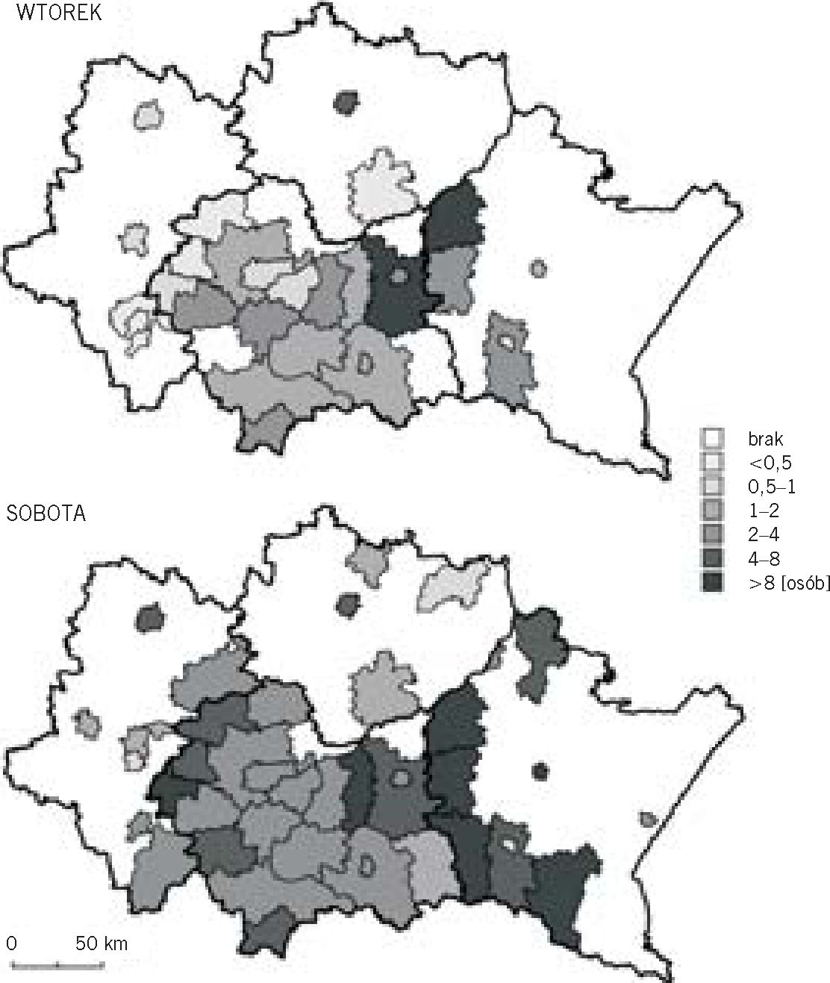
Funkcjonowanie wielkiego centrum handlowego w ujęciu przestrzennym i czasowym...
nego wskaźnika powiatach położonych w okolicy Rzeszowa i Kielc, a szczegól-
nie wśród wielu miast w województwie śląskim. W tym ostatnim przypadku
największą rolę odgrywa konkurencja innych centrów handlowych i hiper-
marketów, których najwięcej w skali Polski znajduje się na Górnym Śląsku
[Twardzik, 2007].

Ryc. 3.
Średnia liczba osób w pojeździe (uwzględniono wyłącznie powiaty z województw
małopolskiego, podkarpackiego, śląskiego i świętokrzyskiego, skąd przybyło do BCC min. pięć
pojazdów danego dnia)
Źródło: opracowanie własne.
Drugi miernik wykorzystany w opracowaniu to liczba osób w pojeździe
(ryc. 3.). Uwagę zwraca wzrost średniej liczby osób w samochodzie w miarę
wzrostu odległości od centrum handlowego BCC. Niemniej jednak ponownie
można zauważyć znaczne różnice pomiędzy przestrzennym układem przyjeż-
dżających w dzień powszedni i wolny od pracy. We wtorek zanotowano znacz-
nie mniej napełnione pojazdy, co może świadczyć o przyjazdach klientów na
ekonomia 32
127

Tomasz Chaberko, Marek Ciechowski, Paweł Kretowicz
niewielkie zakupy dokonywane przez jednego członka gospodarstwa domo-
wego w drodze do/z pracy. Dlatego niewiele osób przybyło we wtorek w pojaz-
dach zarejestrowanych w powiatach nieco oddalonych od Krakowa (olkuski,
oświęcimski i chrzanowski). W dzień powszedni również mniej osób przyjeż-
dża z samego Krakowa i najbliżej położonego w stosunku do centrum powiatu
wielickiego. Sytuacja ulega znacznej zmianie w sobotę, kiedy dla wielu po-
wiatów oddalonych od stolicy województwa małopolskiego średnia liczba
osób w pojeździe przekracza 2. Dotyczy to zwłaszcza powiatów oddalonych od
Krakowa o ponad 25 km, skąd ludność przyjeżdża w weekendy na większe za-
kupy, a także w celu skorzystania z innych atrakcji oferowanych przez bada-
ne centrum handlowe. Nie należy spodziewać się, że mieszkańcy obszarów
znajdujących się we wschodniej części województwa małopolskiego, a także
w województwie podkarpackim udawali się wyłącznie do Bonarki. Z tego po-
wodu wysoką liczbę osób przypadających na jeden pojazd w przypadku tych
powiatów zawdzięczać należy przyjazdom okazjonalnym (wycieczki, odwie-
dziny rodziny i znajomych), odbywającym się z reguły w dni wolne od pracy.
Ponadto sobota to popularny dzień przyjazdów do centrum handlowego grup
studentów krakowskich uczelni, których samochody zarejestrowane są w od-
leglejszych częściach Małopolski. Może to wynikać z dysponowania przez te
osoby dużą ilością czasu wolnego przeznaczaną na zakupy i rozrywkę.

Dzienna dystrybucja odwiedzających centrum handlowe
Jak wcześniej podkreślono, natężenie dojazdów ludności do centrów
handlowych w układzie przestrzennym jest najczęściej funkcją odległości
i dostępności komunikacyjnej. Zupełnie inne czynniki decydują natomiast
o czasowym rozkładzie przyjazdów, co uwarunkowane jest wyborem przez
klientów najdogodniejszej pory w ciągu dnia. O wyborze tym z kolei decyduje
styl życia i rozkład codziennych zajęć, przede wszystkim obowiązki związane
z pracą i edukacją; nie bez znaczenia jest też znaczne zatłoczenie krakow-
skich ulic. Obserwuje się więc godziny o bardzo wysokim natężeniu przyjaz-
dów do badanego centrum, co często powoduje trudności ze znalezieniem
wolnego miejsca parkingowego. Przedstawione w niniejszym opracowaniu
wyniki pomiaru, poza identyfikacją pór dnia o największych i najmniejszych
przyjazdach do Bonarki, pokazują również różnice w wyborze godzin przyjaz-
du klientów pochodzących z różnych obszarów. Ponieważ dysponowanie cza-
sem wolnym zupełnie inaczej przedstawia się w dzień powszedni i wolny od
pracy, ponownie dokonano podziału badanej zbiorowości na przyjeżdża-
jących we wtorek i w sobotę.
W dzień powszedni (ryc. 4.) wyraźnie zarysowuje się popołudniowy szczyt
przyjazdów do Bonarka City Center, nawiązujący do czasu pracy klientów
z Krakowa i powiatów położonych w niewielkiej odległości od miasta. Ponie-
waż większość osób kończy pracę między godziną 16:00 i 18:00, najwięcej
odwiedzających centrum przyjeżdża właśnie w godzinach późno popołudnio-
128
ekonomia 32

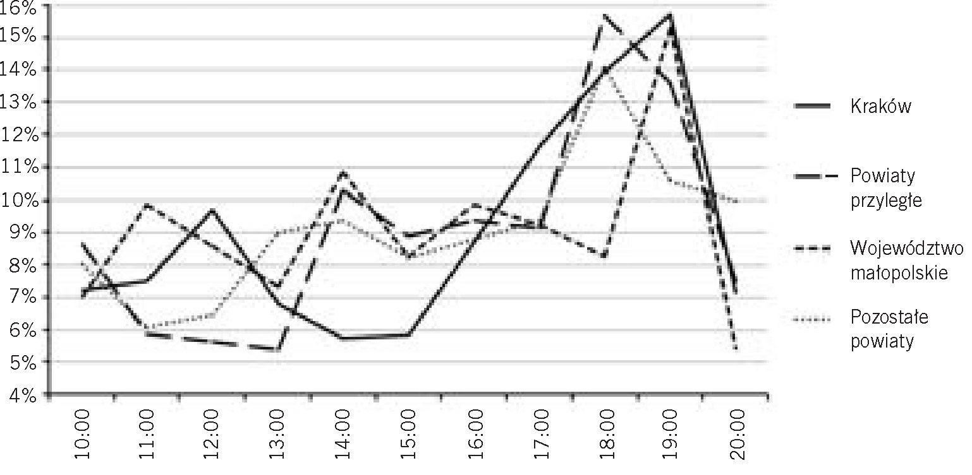
Funkcjonowanie wielkiego centrum handlowego w ujęciu przestrzennym i czasowym.
wych i wieczornych (aż 15% ogólnej liczby przyjazdów z Krakowa przypada
między 18.30 a 19.30).

Ryc. 4.
Zróżnicowanie przyjeżdżających do centrum handlowego Bonarka City Center pod względem
pory dnia i miejsca rejestracji pojazdów w dzień powszedni — wtorek (do powiatów
przyległych umownie zaliczono: krakowski ziemski, wielicki i myślenicki)
Źródło: opracowanie własne.
Wśród krakowian dało się jeszcze zauważyć niewielki szczyt poranny
- godz. 12:00 (9,7% osób), kiedy zakupy (zwłaszcza w hipermarkecie) robi wiele
osób starszych. Wśród osób zamieszkałych w powiatach sąsiadujących z mias-
tem układ był podobny, aczkolwiek pierwszy szczyt przyjazdów miał miejsce
wczesnym popołudniem, natomiast drugi nieco wcześniej niż w przypadku
mieszkańców Krakowa (około godz. 18:00). Ta ostatnia różnica wynika z chęci
zaoszczędzenia czasu na powrót przez klientów zamieszkałych dalej od stolicy
województwa. Jak można łatwo zaobserwować, o godzinie 20:00 przyjazdy do
Bonarki ogółem ulegają znacznemu zmniejszeniu, a więc dla wielu konsumen-
tów godziny wieczorne nie są atrakcyjne do robienia zakupów.
Przyjazdy osób pojazdami zarejestrowanymi w pozostałej części woje-
wództwa małopolskiego i poza nim wykazują nieco większe zróżnicowanie
w ciągu dnia. Obserwuje się trzy szczyty: przedpołudniowy oraz wczesnopo-
południowy (w sumie ponad 20% ogółu przyjeżdżających ok. 11:00 i 14:00)
- wieczorny. Można przypuszczać, że część tych osób przyjeżdża do Bonarki
przy okazji rozmaitych podróży do Krakowa, nie tylko w celach handlowych.
Ten ostatni czynnik może być decydujący w przypadku trzeciego szczytu przy-
padającego na godzinę 19:00 (zakupy w Bonarka City Center tuż przed powro-
tem do domu). Niemniej jednak znaczną część omawianych przyjazdów za-
pewne stanowią osoby zamieszkałe w Krakowie, a użytkujące pojazd zareje-
ekonomia 32
129

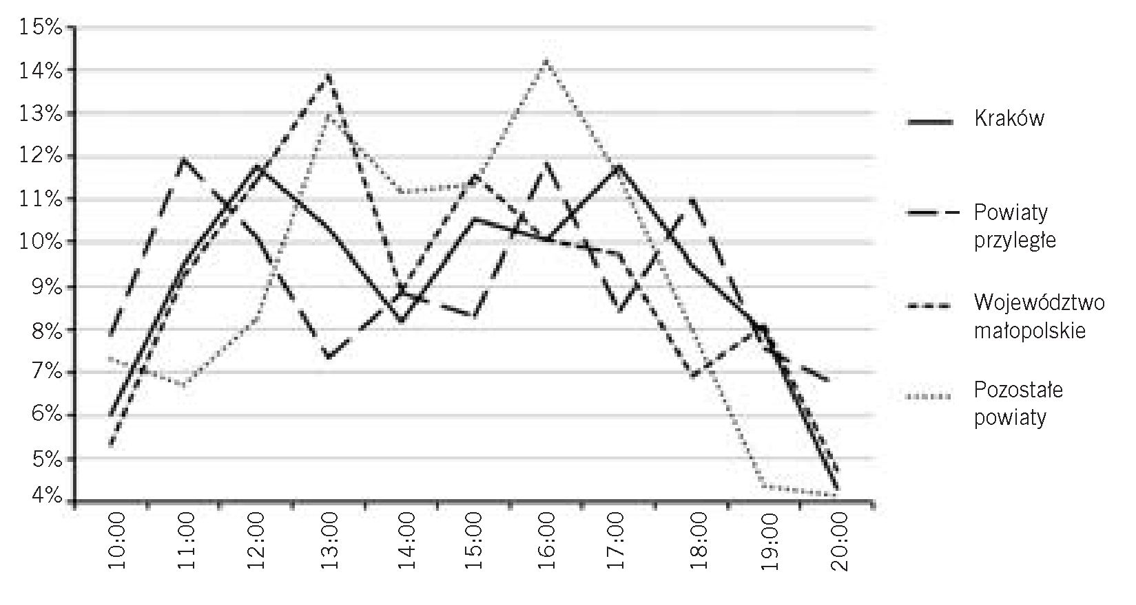
Tomasz Chaberko, Marek Ciechowski, Paweł Kretowicz
strowany poza nim, co również przyczynia się do wzrostu przyjazdów w godzi-
nach wczesnowieczornych.
W przypadku dnia wolnego od pracy (ryc. 5.) zaobserwowano jeszcze więk-
sze zróżnicowanie przyjazdów do badanego centrum handlowego niż w dzień
powszedni. Dla każdej grupy odwiedzających zauważa się dwa wyraźne szczy-
ty liczby przyjazdów. Niemniej jednak występują znaczne różnice w wielkoś-
ci i czasie wystąpienia poszczególnych szczytów w zależności od miejsca zare-
jestrowania pojazdów.
Ryc. 5.
Zróżnicowanie przyjeżdżających do centrum handlowego Bonarka City Center pod względem
pory dnia i miejsca rejestracji pojazdów w dzień wolny od pracy — sobota (do powiatów
przyległych umownie zaliczono: krakowski ziemski, wielicki i myślenicki)
Źródło: opracowanie własne.
Pierwszy szczyt wśród wszystkich odwiedzających zanotowano około połu-
dnia, drugi zaś w godzinach 15:00-17:00. Dla mieszkańców Krakowa rozkład
przyjazdów w sobotę był najbardziej równomierny, a najmniej dla przybywa-
jących z powiatów położonych poza województwem małopolskim. Najwcześ-
niej zaobserwowano szczyt przyjazdów osób z okolic Krakowa. Wpływ na to
może mieć położenie centrum; jest ono łatwo dostępne z najważniejszych
dróg krajowych województwa małopolskiego (nr 4 i 7) prowadzących do jego
stolicy od wschodu i południa. Ponadto wcześniejsze przyjazdy do centrum
mogą być związane z planowanym powrotem do domu w porze obiadowej.
Nieznacznie później do Bonarki przyjeżdżają osoby z Krakowa, a najpóźniej
pojawia się znaczna liczba osób z powiatów położonych w dalszej odległości
od miasta (godz. 13:00). Dla tych klientów sobotni wyjazd do stolicy wojewódz-
twa zajmuje większą część dnia, dlatego w centrum handlowym pojawiają się
130
ekonomia 32

Grupa wieku  Funkcjonowanie wielkiego centrum handlowego w ujęciu przestrzennym i czasowym...  później. Znaczny spadek przyjazdów obserwuje się około godziny 14:00  i 15:00, co jest z pewnością związane z porą obiadową. Drugi, popołudniowy  szczyt przyjazdów do badanego centrum ma miejsce o godzinie 15:00 (powiaty  przyległe), 16:00 (powiaty położone w dalszej odległości od Krakowa) i 17:00  (Kraków). Można przypuszczać, że osoby z podkrakowskich miejscowości po-  byt w centrum handlowym ograniczają do zakupów, nie korzystając z atrakcji  oferowanych w centrum. Natomiast mieszkańcy Krakowa swój wolny czas  przeznaczają nie tylko na zakupy, ale i rozrywkę (np. kino, kawiarnia), dlate-  go popołudniowy szczyt przyjazdów przypada dopiero na godzinę 17:00. Może  mieć to po części związek z faktem, że wiele osób pracuje także w sobotę.  Uwagę zwraca największy szczyt liczby przyjazdów pojazdów zarejestrowa-  nych poza województwem małopolskim o godz. 16:00 (ponad 14% ogółu), a na-  stępnie szybki ich spadek około godziny 19:00 do poniżej 4% ogółu przy-  jazdów.  Zróżnicowanie przyjeżdżających pod względem przynależności  do grup wieku  W czasie pomiaru przeprowadzonego w centrum handlowym Bonarka City  Center zarejestrowano ponad 8 tys. klientów i podzielono całą tę populację  na przyjęte przedziały wieku. Dokonana w ten sposób segmentacja rynku  uwzględniła dodatkowo czas przyjazdu klientów. Poniższa tabela (tab. 1.) pre-  zentuje udział przyjazdów według wieku klientów oraz dni tygodnia.  Tabela 1.  Udział przyjeżdżających do centrum handlowego Bonarka City Center w dzień powszedni  i dzień wolny od pracy według grup wieku | Wtorek | Sobota
Dzieci | 5,8% | 10,1%
Młodzież i dorośli | 32,2% | 27,1%
Dorośli | 52,5% | 55,5%
Osoby starsze | 9,5% | 7,3%
OGÓŁEM | 100% | 100%
Źródło: opracowanie własne.
Ponad połowę klientów centrum handlowego Bonarka City Center stano-
wiły osoby dorosłe. Jest to zrozumiałe choćby ze względu na sposób przepro-
wadzenia pomiaru — grupa osób w wieku 30 do 50 roku życia jest najbardziej
mobilna, często posiada również prawo jazdy i własny samochód. Szczególną
uwagę zwraca odmienny udział dzieci w zależności od badanych dni tygodnia.
Wzrost z ok. 6% w dzień powszedni do ponad 10% w dzień wolny od pracy
pozwala stwierdzić, że więcej rodzin do BCC przyjeżdża w weekendy. Zmniej-
szeniu do ok. 7% w sobotę ulega również udział osób starszych (zwłaszcza
ekonomia 32
131

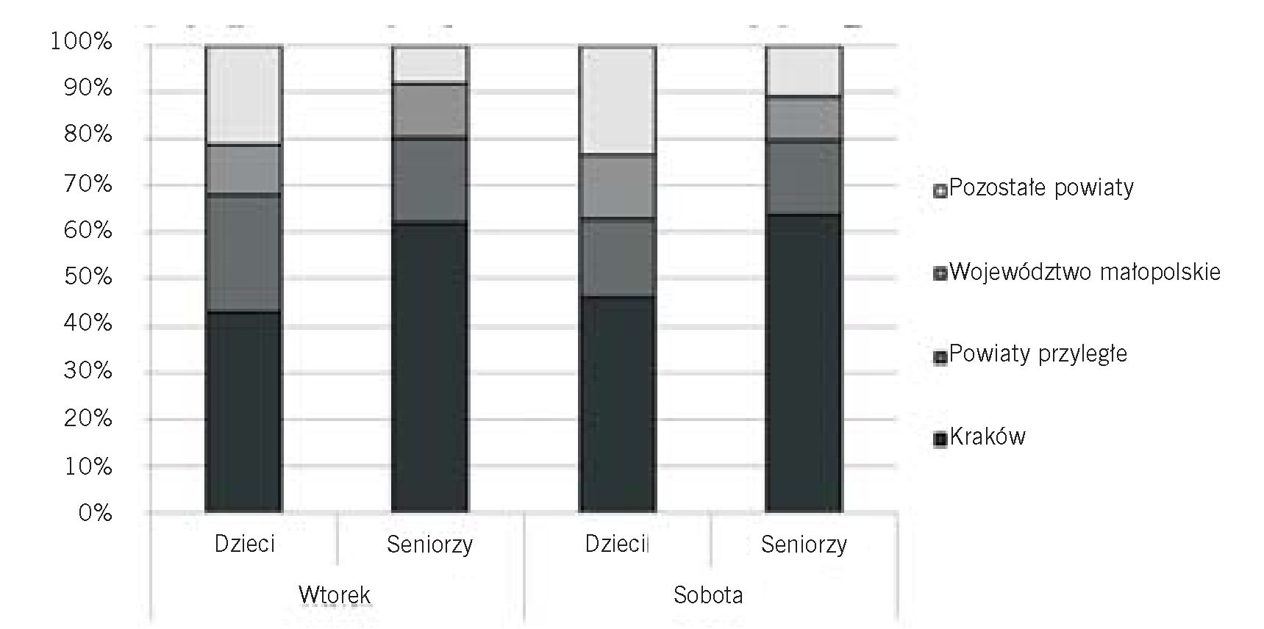
Tomasz Chaberko, Marek Ciechowski, Paweł Kretowicz
emerytów), którzy stanowili niemal 10% wszystkich przyjeżdżających we wto-
rek. Osoby te chętniej odwiedzają centrum w dni powszednie, unikając week-
endowego tłoku.
Ciekawa jest struktura przyjazdów osób najmłodszych i najstarszych pod
względem miejsca pochodzenia (ryc. 6.). Tylko 45% wszystkich dzieci przyby-
wających do centrum handlowego Bonarka City Center pochodziło z Krako-
wa. Znaczny jest udział najmłodszych pochodzących z powiatów odległych od
stolicy województwa (niemal 25%). Z pewnością część tych osób to mieszkań-
cy Krakowa pochodzący z innych części kraju, którzy nie przerejestrowali po-
jazdu. Ponad 60% wszystkich osób najstarszych przyjeżdża do centrum hand-
lowego z Krakowa, a kolejne 15% z najbliższych okolic stolicy województwa.
Oczywiście wynika to z niższej mobilności osób w tej grupie wiekowej.

Ryc. 6.
Udział przyjeżdżających do centrum handlowego Bonarka City Center według wieku
pasażerów (dzieci i osoby starsze) i miejsca rejestracji pojazdu w dzień powszedni i w dzień
wolny od pracy
Źródło: opracowanie własne.
Ostatnim badanym zagadnieniem funkcjonowania centrum handlowego
Bonarka City Center jest zależność między wiekiem klientów a godziną ich
przyjazdu. Uwarunkowane jest to ilością czasu wolnego pozostającego do
dyspozycji poszczególnych osób. Jak wiadomo, młodzież i osoby pracujące są
najczęściej zajęte w godzinach od 9:00 do 17:00, co pokrywa się z czasem pra-
cy, zajęciami w szkole i na uczelni. Łatwo stwierdzić, że osoby w tym wieku
znacznie rzadziej będą pojawiać się w centrum handlowym w godzinach po-
rannych i południowych w dni powszednie (ryc. 7.).
132
ekonomia 32

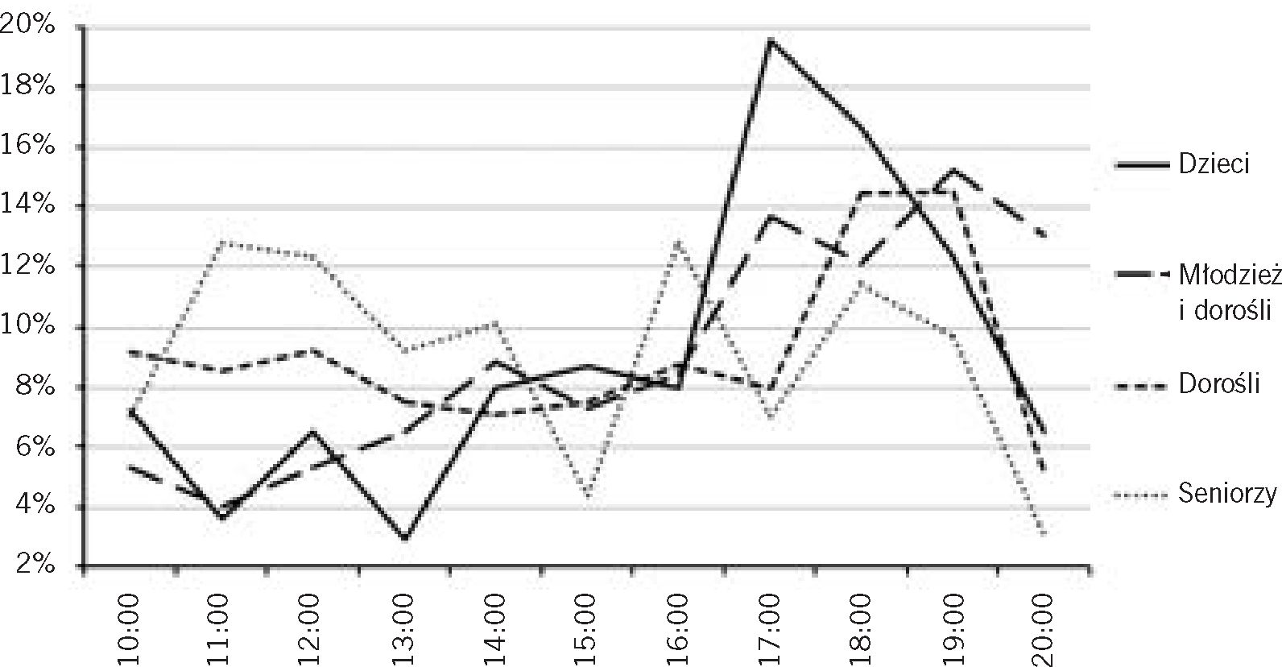
Funkcjonowanie wielkiego centrum handlowego w ujęciu przestrzennym i czasowym.

Ryc. 7.
Zróżnicowanie przyjeżdżających do centrum handlowego Bonarka City Center pod względem
pory dnia i wieku klientów w dzień powszedni — wtorek
Źródło: opracowanie własne.
Osoby w wieku poniżej 13 roku życia nieliczne pojawiają się w centrum
w dzień powszedni w godzinach porannych i wczesnym popołudniem. Sytua-
cja ta ulega całkowitemu odwróceniu po godzinie 17:00, kiedy w centrum jest
znacznie więcej osób najmłodszych. Przyczyną tego są przyjazdy najczęściej
jednego rodzica po odebraniu dziecka ze szkoły lub przedszkola. W godzinach
18:00 i 19:00 następuje także szczyt przyjazdów młodzieży i osób dorosłych do
30 roku życia. W konsekwencji jedyną grupą klientów, którzy dominują w go-
dzinach przedpołudniowych są osoby starsze — najliczniej przyjeżdżają po-
między godziną 11:00 a 13:00, a także po 15:00.
Podobny rozkład przyjazdów osób w wieku powyżej 50 lat występuje
w dzień wolny od pracy (ryc. 8.). Osoby starsze najchętniej przyjeżdżają przed
południem i wczesnym popołudniem (godz. 11:00-13:00), po czym ponownie
obserwuje się spadek o godzinie 14:00. Niemal 16% ogółu osób starszych przy-
jeżdża o godzinie 15:00, najwięcej w ciągu dnia. W godzinach wieczornych
centrum odwiedzali głównie młodzież i dorośli do 30 roku życia, co można
łączyć z przyjazdami do multipleksu kinowego. Przyjazdy rodzin z dziećmi
najczęściej miały miejsce w godzinach przedpołudniowych (godz. 11:00-
-13:00) oraz, co już wcześniej sygnalizowano, w godzinach 16:00-17:00. Cieka-
wą obserwacją jest bardzo niski udział młodzieży i osób do 30 roku życia
w godzinach przedpołudniowych.
ekonomia 32
133

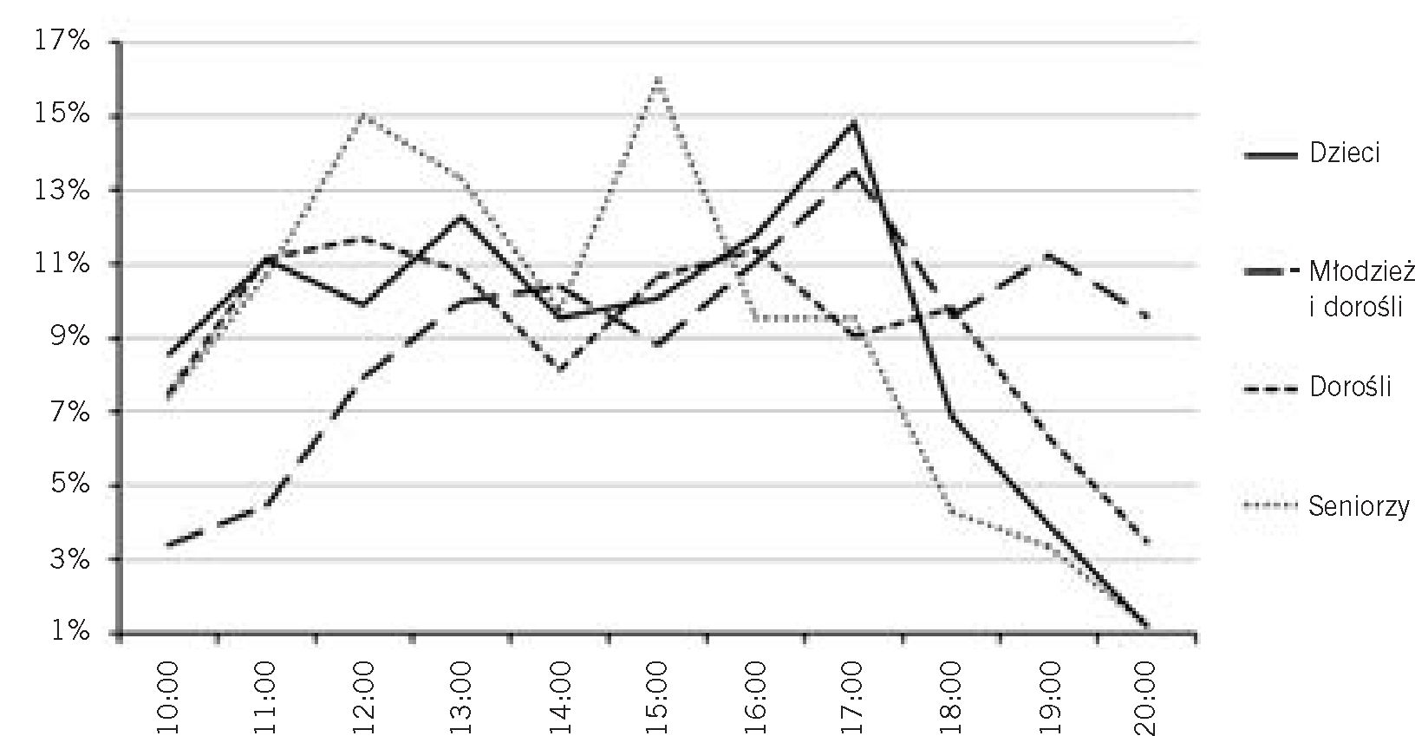
Tomasz Chaberko, Marek Ciechowski, Paweł Kretowicz
Ryc. 8.
Zróżnicowanie przyjeżdżających do centrum handlowego Bonarka City Center pod względem
pory dnia i wieku klientów w dzień wolny od pracy — sobota
Źródło: opracowanie własne.

Podsumowanie
Uzyskane wyniki potwierdzają duże znaczenie centrów handlowych za-
równo pod względem liczby osób je odwiedzających, jak i przestrzennego za-
sięgu oddziaływania. Różnorodność produktów oferowanych w sklepach oraz
usług i form rozrywki sprawia, że do centrum Bonarka City Center przyjeżdża
tylko samochodami kilkadziesiąt tysięcy klientów w ciągu tygodnia. Współ-
czesne obiekty handlowe, takie jakie w Bonarce, stanowią nie tylko miejsce
zakupów, ale także świadczą usługi i zapewniają możliwość spędzenia wolne-
go czasu, stając się powoli swojego rodzaju atrakcją turystyczną. W tym kon-
tekście nie dziwi więc fakt, że krakowskie centrum handlowe przyciąga nie
tylko mieszkańców miasta czy osoby pochodzące w Krakowskiego Obszaru
Metropolitalnego. Swoim zasięgiem oddziaływania Bonarka City Center
przekracza granice województwa małopolskiego, przyciągając konsumentów
m.in. z powiatów województwa śląskiego, świętokrzyskiego i podkarpackiego.
Funkcjonowanie wielkich galerii zależy od wielu czynników. Szczególną
rolę odgrywa tutaj czas przyjazdu klientów. Z uwagi na fakt pełnienia przez
centra handlowe funkcji rekreacyjnej największe natężenie ruchu przeżywa-
ją one w okresie wolnym od pracy z wyjątkiem dni, kiedy ustawowo galeria
jest zamknięta.
Wyniki badań jednoznacznie pokazują także pewne zależności związane
z wiekiem klientów. Pomimo subiektywnej, dokonywanej przez autorów, oce-
ny przynależności osób do wybranych grup wiekowych, zauważalne są pra-

134
ekonomia 32

Funkcjonowanie wielkiego centrum handlowego w ujęciu przestrzennym i czasowym...
widłowości w godzinach przyjazdów rodzin z dziećmi, młodzieży, dorosłych
i osób starszych.
Należy przypuszczać, że w przypadku centrum Bonarka City Center ruch
w samym obiekcie w przyszłości ulegnie zwiększeniu. Przyczyni się do tego
zapewne wzrost wiedzy wśród mieszkańców o istnieniu nowej galerii, a po-
nadto po zakończeniu kolejnych etapów inwestycji do centrum handlowego
przybywać będą pracownicy i klienci biurowców oraz mieszkańcy pobliskich
apartamentowców. Ma to niebagatelne znaczenie, jako że — jak wykazała
niniejsza analiza — tego typu obiekty są jednym z największych w mieście
generatorów ruchu samochodowego.

Bibliografia
Bogdanov D., 2002, Problemy lokalizacji wielkopowierzchniowych obiektów handlo-
wych, w: Słodczyk J. (red.), Przemiany bazy ekonomicznej i struktury przestrzennej
miast, wyd. Uniwersytetu Opolskiego, Opole, s. 383-388.
Borowiec M., 2009, Rola uczelni krakowskiego i rzeszowskiego ośrodka akademickiego
w przestrzeni Polski Południowo-Wschodniej w świetle koncepcji układów bipolar-
nych, Instytut Geografii Akademii Pedagogicznej im. KEN, Kraków.
Chudzik D., 2006, Wizerunek klienta supermarketów, „Handel Wewnętrzny” nr 4-5,
s. 63-66.
Ciechowski M., 2010, Oddziaływanie antropogeniczne na środowisko przyrodnicze kra-
kowskiej Bonarki, „Prace Geograficzne” z. 123, s. 111-127.
Gałkowski M., 2004, Dlaczego śródmieścia polskich miast mogą przegrać z galeriami
handlowymi?, w: Miasto w mieście: problem kompozycji, IX Międzynarodowa Kon-
ferencja Instytutu Projektowania Urbanistycznego Politechniki Krakowskiej,
14-15 maja 2004 r., „Czasopismo Techniczne, Seria Architektura” rok 101, nr spe-
cjalny 2-A, s. 319-326.
Guzik R., Zborowski A., Kołoś A., Micek G., Gwosdz K., Trzepacz P., Chaberko T., Kre-
towicz P., Ciechowski M., Dej. M., Grad N., 2010, Dostępność komunikacyjna
i powiązania miast oraz delimitacja obszarów funkcjonalnych, w: Noworól A., Do-
mański B., Małopolskie miasta —funkcje, potencjał i trendy rozwojowe, Małopolskie
Obserwatorium Rozwoju, Kraków, s. 88-134.
Jałowiecki B., 2005, Społeczny język architektury od gotyckiej katedry do hipermarketu,
w: Jałowiecki B., Majer A., Szczepański M. S. (red.), Przemiany miasta. Wokół socjo-
logii Aleksandra Wallisa, Scholar, Warszawa, s. 21-36.
Kłosiewicz-Górecka U., 2005, Wielkopowierzchniowe obiekty handlowe jako kluczowy
czynnik rozwoju handlu detalicznego w Polsce, „Handel Wewnętrzny” nr 6.
Kłosowski F., 2002, Hipermarkety w przestrzeni handlowej miast aglomeracji katowic-
kiej, w: Słodczyk J.(red.), Przemiany bazy ekonomicznej i struktury przestrzennej
miast, wyd. Uniwersytetu Opolskiego, Opole, s. 373-381.
Kostecka J., 2007, Manufaktura — nowa przestrzeń turystyczno-rekreacyjna Łodzi,
„Turystyka i Hotelarstwo” nr 12, s. 9-35.
Plichta G., 2007, Identyfikacja i hierarchizacja czynników wpływających na wybór pla-
cówek wielko powierzchniowych na miejsce zakupów (na przykładzie rynku krakow-
skiego), „Zeszyty Naukowe Akademii Ekonomicznej w Krakowie” nr 739, s. 151-
-169.
Siedlecka A., 2008, Bonarka City Center — wielofunkcyjne centrum miejskie, „Nowo-
czesne Budownictwo Inżynieryjne” nr 5, s. 56-57.
ekonomia 32
135


Tomasz Chaberko, Marek Ciechowski, Paweł Kretowicz
The Operation of Shopping Mall from Spatial and Temporal Perspective on the
Example Of Bonarka City Center in Cracow)
This article considers shopping mall as:
- a place of spatial influence as evidenced by the area customers commonly
come from (on a local, regional and country-wide scale),
- a place of customers’ arrivals over time (during different times of the day
and week).
An example of the Bonarka City Center—a newly opened shopping center lo-
cated in Cracow—was employed to tackle four significant issues. The research
procedure included a field data gathering carried out in February 2010 in the
underground parking lot situated beneath the mall major trade area. Each in-
vestigator was to note down the number of cars entering the lot, license plates
county code and the number of passengers inside. Besides, all of the people
were subjectively classified to different age groups. Customers who came on
foot or by public transport were not included in the analysis.
First, the authors endeavored to determine the size of daily traffic at the shop-
ping center. Secondly, the main directions of customers’ arrivals (crude, con-
trolled for population and per automobile) enabled to delineate the major
area people are attracted from by the shopping mall. Thirdly, an analysis over
time revealed peaks and trough times over the daily traffic, both diverse dur-
ing a working day (here: Tuesday) and weekend (here: Saturday). The final is-
sue discussed hereby concerned the customers’ age in relation to the arrival
times, which allowed tracing a varying demand over a day.
Key words: spatial impact of a large commercial facility, socio-economic struc-
ture of the customer
JEL classification: L81 i M30
136
ekonomia 32

Sieliwierstow M., 2010, W Krakowie rosną kolejne centra handlowe, „Puls Biznesu”
13.07.2010.
Sikos T., Hoffmann M., 2005, Typology of shopping centres in Budapest, „Case Studies”
nr 1, J. Selye University, Komarno.
Szczyrba Z., 2005, Nakupni centra v Ceske Republice — nova forma zabavy a nakupni
turistiky, „Studia i monografie” z. 175, Politechnika Opolska, Opole.
Twardzik M., 2007, Determinanty wyboru lokalizacji centrów handlowych w wojewódz-
twie śląskim, „Handel Wewnętrzny” nr 4-6, s. 39-48.
Więcław J., 2003, Hipermarkety jako nowy element w strukturze przestrzennej miast
Polski na przykładzie Krakowa, w: Górka Z., Więcław J. (red.), Badania i podróże
naukowe krakowskich geografów, Informator PTG w Krakowie za okres 1999/2000-
-2001/2002.
Woźniak G., 2002, Plusy i minusy istnienia sklepów wielkopowierzchniowych w Polsce,
w: Wrzosek S., Parzelski G. (red.), Za i przeciw super- i hipermarketom. Materiały
sympozjum naukowego Wyższej Szkoły Handlowej w Radomiu, Radom, s. 122-129.
Zborowski A., 2003, Prognoza demograficzna dla Krakowa w latach 2003-2023, Urząd
Miasta Krakowa, Kraków.
Żalikowski J. (red.), 2002, Wpływ hipermarketów zachodnich koncernów handlowych
na gospodarkę, rynek pracy i dochody władz samorządowych na przykładzie miasta
Białystok i województwa podlaskiego: raport, Pro Veritate, Białystok.
Żerebecka K., 2005, The space of the shopping centre in Poland, „Bulletin of Geography,
Socio-economic series” nr 4/2005, Toruń, s. 201-206.

Abstract T

